云南大学软件学院
实 验 报 告
课程： 计算机网络实践 任课教师： 李海
姓名： 薛凡豪 学号： 20211120138 专业： 网络空间安全 成绩：
实验二 应用层协议分析实验报告
1．实验目的：
分析HTTP协议报文的首部格式，理解HTTP协议的工作过程；分析DNS的工作过程。
2．实验环境：
（1）连入Internet的主机一台
（2）主机安装wireshark软件
3．实验步骤：
a.下载一个非常简单的HTML文件（该文件不嵌入任何对象），利用Wireshark软件分析HTTP协议。
- 启动Web browser。清空浏览器的缓存。
- 启动Wireshark，开始Wireshark分组俘获。
- 在打开的Web browser窗口中可输入下列地址之一
  - http://gaia.cs.umass.edu/ethereal-labs/HTTP-ethereal-file1.html
  - http://gaia.cs.umass.edu/ethereal-labs/HTTP-ethereal-file2.html
  - http://gaia.cs.umass.edu/ethereal-labs/HTTP-ethereal-file3.html
  - http://www.ietf.org/IETF-Standards-Process.html
  - http://www1.cs.columbia.edu/~danr/courses/6761/Fall00/
  - http://www.rfc-editor.org/rfc-index.html
  - http://www.ietf.org/rfc/rfc959.txt
  - http://www.rfc-editor.org/CurrQstats.txt
  - http://www.ietf.org/ietf/1bof-procedures.txt
浏览器中将显示一个只有一行或多行文字的非常简单的HTML文件。
- 停止分组俘获。在显示过滤筛选说明处输入“http”,分组列表子窗口中将只显示所俘获到的HTTP报文。将捕获结果保存为test1。
- 根据结果回答下列问题回答实验a的问题。
实验b. 下载一个含多个嵌入对象的网页，利用Wireshark软件分析HTTP协议。
- 启动浏览器，将浏览器的缓存清空。
- 启动Wireshark分组俘获器。开始Wireshark分组俘获。
- 在浏览器的地址栏中输入某个地址，（需要满足该地址下的网页是包含多个内嵌对象即可)。
- 停止Wireshark分组俘获，在显示过滤筛选说明处输入“http”,分组列表子窗口中将只显示所俘获到的HTTP报文。将捕获结果保存为test2
- 重新启动Web browser。启动Wireshark分组俘获器，进行分组捕获。在Web browser当中重新输入相同的URL或单击浏览器中的“刷新”按钮。
- 步骤同（5）。将捕获结果保存为test3
- 根据结果回答下列问题回答实验b的问题。
实验c. DNS 实验
- 在ms-dos 下，键入ipconfig/flushdns，清理并重设定DNS客户解析器缓存的内容。
- 打开浏览器，并清空浏览器的缓存.
- 打开Wireshark协议分析软件，在filter一栏输入 ip.addr ==”本机IP地址”，则该协议分析软件仅捕获从本机发送或发送到本机的数据包.
- 开始捕获数据
- 在浏览器的地址一栏输入任意一个Internet网址
- 停止捕获数据，并显示分析结果。将filter一栏输入dns,即只查看DNS协议的内容。
- 根据结果回答下列问题回答实验c的问题。
4．实验分析，回答下列问题。
实验a
- 填写浏览器的输入的URL地址。
URL地址：http://www1.cs.columbia.edu/~danr/courses/6761/Fall00/
- 打开test1的捕获文件，分析请求报文
请求行字段：
Method | URL | version
GET | http://www1.cs.columbia.edu/~danr/courses/6761/Fall00/ | HTTP/1.1
首部字段：
Header line : | Value
Host | www1.cs.columbia.edu
Connection | keep-alive
Cache-Control | max-age=0
User-Agent | Mozilla/5.0 (Windows NT 10.0; Win64; x64) AppleWebKit/537.36 (KHTML, like Gecko) Chrome/111.0.0.0 Safari/537.36 Edg/111.0.1661.54
Accept | text/html,application/xhtml+xml,application/xml;q=0.9,image/webp,image/apng,*/*;q=0.8,application/signed-exchange;v=b3;q=0.7
Accept-Encoding | gzip, deflate
- 打开test1的捕获文件，分析响应报文
状态行字段：
Version | Status Code | Phrase
HTTP/1.1 | 200 | OK\
首部行字段：
Header line : | Value
Date | Mon, 03 Apr 2023 12:07:17 GMT
Server | Apache/2.4.29 (Ubuntu)
Connection | Keep-alive
Content-Type | text/html
Content-Length | 3286
ETag | "345f-37e4e585a6540-gzip"
- 根据捕获的报文，填写相应的内容
本机的IP地址 | 10.100.219.89
本机的浏览器运行的HTTP版本类型 | HTTP/1.1
服务器的IP地址 | 128.55.11.206
服务器的类型 | HTTP
服务器运行的HTTP版本类型 | HTTP/1.1
返回到浏览器的字节数 | 485

实验b.
根据操作回答下面的问题。
- 填写浏览器的输入的URL地址。
URL地址： https://www.baidu.com 。
- 分析test2的捕获文件，你的浏览器一共发出了多少个HTTP GET请求，每个GET 请求的对象是什么？这些请求被发送到的目的地的IP地址是多少？
序号 | GET 的对象 | 目的地的IP地址 | 与此GET请求相对应的响应报文的状态码
1 | /gchatpic_new/D64DE2D08C857763  9FA63CB22F48E847735E99F45230F9A639DF190412D7118A | 183.204.14.38 | 200
2 | /gchatpic_new/217C266C2F1  65395B57B02A2DD6C690A25340E687B0954E627951DD448FF94 | 183.204.14.38 | 200

- 分析你的浏览器向服务器发出的第一个HTTP GET请求的内容，在该请求报文中，是否有一行是：IF-MODIFIED-SINCE？分析服务器响应报文的内容，服务器是否明确返回了文件的内容？如何获知？
答：没有IF-MODIFIED-SINCCE.
若有明确返回文件内容，响应报文的状态码就会有一个数字。通过数字获知
- 分析捕获文件test3分析你的浏览器向服务器发出的第二个“HTTP GET”请求，在该请求报文中是否有一行是：IF-MODIFIED-SINCE？如果有，在该首部行后面跟着的信息是什么？
答：有IF-MODIFIED-SINCE,后面是Mon, 03 2023 12: 09: 55 GMT
- 服务器对第二个HTTP GET请求的响应中的HTTP状态代码是多少？服务器是否明确返回了文件的内容？请解释。
答：响应中的HTTP状态代码是304，没有明确返回文件内容，因为保存了网页的缓存
实验c.
- 填写浏览器的输入的URL地址。
URL地址： https://www.baidu.com 。

- 定位到DNS查询报文和查询响应报文，这两种报文的发送是基于UDP还是基于TCP的？DNS查询报文的目的端口号是多少？DNS查询响应报文的源端口号是多少？
答：都是基于UDP,目的端口号是63271；源端口号是53
- DNS查询报文发送的目的地的IP地址是多少？利用ipconfig命令（ipconfig/all）决定你主机的本地DNS服务器的IP地址。这两个地址相同吗？
答：两个地址相同，都是202.203.208.33
- 填写相应的DNS报文各字段的值（选择两个相对应的DNS查询和响应报文即可，没有的字段可填无）
DNS 查询报文：
Identification | 0x00002062
Flags | 0x00000000
Number of Questions | 1
Number of answer RRs | 0
Number of authority RRs | 0
Number of additional RRs | 0
Queries | 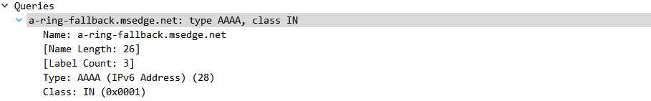
Answers | 无
Authoritative Servers | 无
Additional records | 无
检查DNS查询报文，它是哪一类型的DNS查询？该查询报文中包含“answers”吗？
答：A类DNS查询，不包含answers

DNS响应报文
Identification | 0x000004d2
Flags | 0x00000000
Number of Questions | 1
Number of answer RRs | 1
Number of authority RRs | 1
Number of additional RRs | 0
Queries | 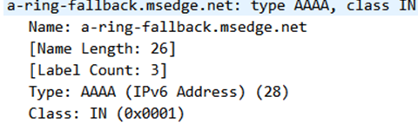
Answers | 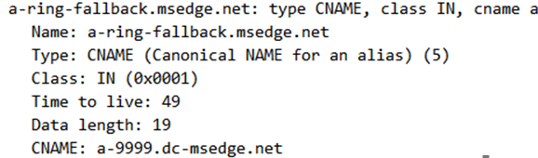
Authoritative Servers | 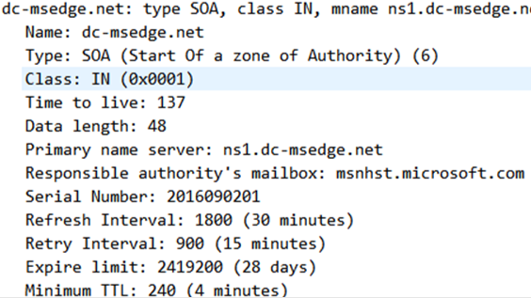
Additional records | 无
检查DNS查询响应报文，其中提供了多少个“answers”？每个answers包含哪些内容？
答：提供了一个answers，其中包含了：name,type,class,time to live ,data length,cname

